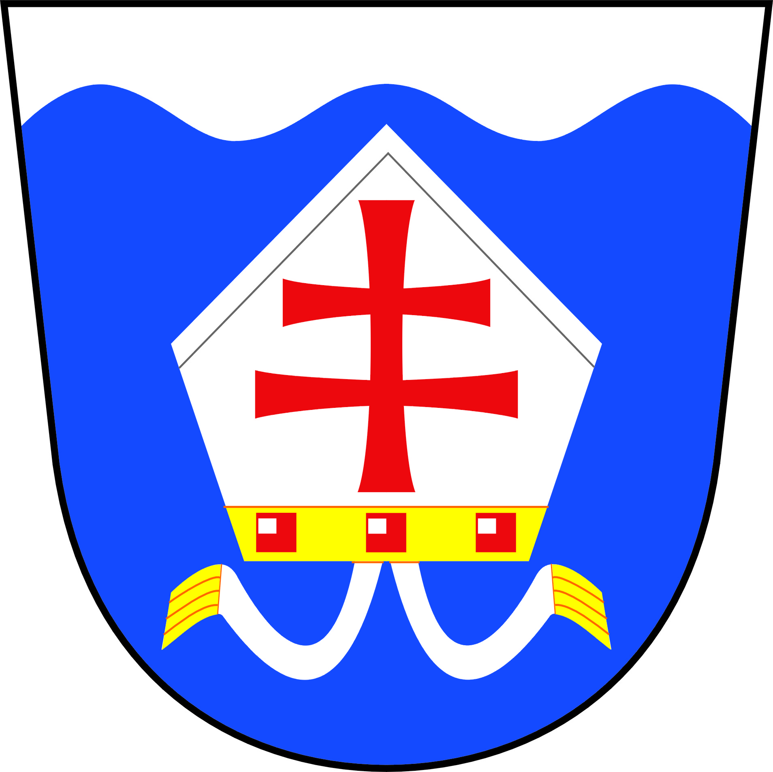 OBEC KLADKY Okres Prostějov

798 54 Kladky tel. 582 38 34 24
E-mail: obec.kladky@volny.cz fax 582 38 36 92
Bankovní spojení: KB Konice číslo účtu: 6424701 / 0100

IČ: 00288331

STAROSTA OBCE KLADKY

Kladky 04. 10. 2017

Oznámení o době a místě konání voleb

do Poslanecké sněmovny Parlamentu České republiky

konané ve dnech 20. a 21. října 2017

Ve smyslu ust. § 15 zákona č. 247/1995 Sb., o volbách do Parlamentu České republiky a o změně a doplnění některých dalších zákonů, ve znění pozdějších předpisů (dále jen „zákon“) a vyhlášky Ministerstva vnitra č. 233/2000 Sb., o provedení některých ustanovení zákona, ve znění pozdějších předpisů (dále jen „vyhláška“)

o z n a m u j i,

že volby do Poslanecké sněmovny Parlamentu České republiky v obci Kladky se budou konat ve dnech:

pátek 20. října 2017 od 14:00 do 22:00 hodin
sobota 21. října 2017 od 8:00 do 14:00 hodin

v uvedených volebních místnostech:
Okrsek č. 1 – zasedací místnost obecního úřadu

Upozorňuji voliče na povinnost prokázat při hlasování totožnost a státní občanství ČR.

Ing. Josef Hofman
starosta obce

